©МОУ Детский сад № 57

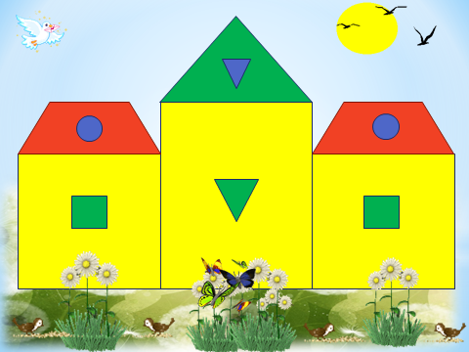

Авторы:
Рогачева Светлана Владимировна, воспитатель
Титова Ксения Александровна, воспитатель

Рыбинск
2018
Карта дидактического ресурса

Цели:
Образовательная: Формирование умения перетаскивать предмет мышкой, использовать прием копирования
Развивающая: Развитие воображения, памяти
Воспитательная: Воспитание бережного отношения к технике.

Возраст детей: 6 – 7 лет
Варианты:
Вариант 1: Рассмотрите фигуры, путём перетаскивания мышкой создайте постройку из геометрических фигур. (1 круг, 3 прямоугольника, 1треугольник, 1 квадрата)
Вариант 2: Рассмотрите фигуры, создайте постройку с помощью приема копирования дополнительных фигур. (1 круг, 1 прямоугольника, 1треугольник, 1 квадрата)
Вариант 3: Рассмотрите фигуры, создайте постройку с помощью приема копирования и заливки фигуры. (1 круг, 1 прямоугольника, 1треугольник, 1 квадрата)

Вариант 1

Вариант 2

Вариант 3

